Конспект занятия в подготовительной группе по обучению грамоте на тему «Слог и ударение».
МОУ Детский сад №3 «Радуга»
Воспитатель: Петрова Ю.Н.

Интеграция образовательных областей:
«Речевое развитие», «Познавательное развитие», «Социально-коммуникативное развитие».
Цели: Вызвать у детей стойкий интерес к занятиям по подготовке к обучению грамоте.
Дать понятие об ударении и ударном слоге.
Задачи:
Упражнять в определении ударного слога.
Закреплять умение делить слова на слоги.
Закреплять умение проводить слоговой анализ слов, работать над предложением.
Развивать коммуникативные навыки.
Материал:
Иллюстрация Буратино, предметные картинки, пособие «Звуковые часы», кубики и палочки.
Ход занятия.
- Организационный момент.

- Садятся те, кто назовёт слово, состоящее из одного слога.
- Повторение изученного о предложении, слове, слоге.

- Ребята, кого вы видите на картинке?
- Что делает мальчик?
- Составьте предложение по схеме. («Мальчик читает книгу»)
- Составьте схему к предложению у себя в тетрадях
- Из чего состоит предложение? (Из слов.)
- Посчитайте, сколько слов в предложении? (Три.)
- Какое первое слово, второе, третье? Как обозначим каждое слово? Какой знак поставим в конце предложения? Почему?
- Можем ли мы разделить слова на части? Как называются эти части? (Слоги.)
- Произнесите первое слово по слогам. Определите количество слогов. Как показать это на схеме? (Далее проводится аналогичная работа с каждым словом).
- Ребята, хотите узнать, какую книгу читает мальчик? (Демонстрация книги А. Толстого «Приключение Буратино»).
- Вам знакома эта книга? А вы знаете, когда Буратино учился говорить, он не мог произнести сразу всё слово целиком, а говорил по слогам. Давайте с вами представим, что я папа Карло, а вы Буратино. Я буду называть слово целиком, а вы по слогам (па-па, ру-ка, Бу-ра-ти-но и др.)

- Введение понятия «Ударение».
- Так как Буратино умеет говорить по слогам, сегодня он будет моим помощником. (Воспитатель показывает детям слайд с картинкой Буратино).
- Буратино хочет проверить, как вы научились делить слова на слоги. Он приготовил вам такое задание: «Поставьте слова парами». (На магнитной доске выставлены картинки: пенал, ручка, карандаш, линейка). Нужно найти слова с равным количеством слогов.
- Что нарисовано на этой картинке? (Ручка).
- Проговорите по слогам. Сколько слогов? (Два). (Составление схемы под картинкой).
- Что на этой картинке? (Карандаш). Сколько слогов? (Три). Можно поставит в пару эти слова? (Нет). Картинка располагается отдельно, записывается схема слова. После анализа остальных слов, картинки раскладываются попарно.
- Чем похожи слова в первой паре? (имеют два слога). А одинаковы ли они по произношению?
- Прослушайте слово «ручка». Какой из слогов произносится с большей силой голоса, т.е. более громко, протяжно? (Первый «руч»). Этот слог произносится с ударением в голосе, является ударным. Произнесите слово «ручка», выделив ударный слог. На схеме ударный слог обозначается так. (Показ). Это знак ударения. Какой слог был ударным в слове «ручка» (Первый).
- Послушайте слово «пенал». Какой слог произносится более громко, протяжно, т.е. с ударением? (Второй).
- Итак, эти слова похожи, но не одинаковы. Чем же они отличаются? (Местом ударения). (Аналогично проводится работа со второй парой слов).
- Чтобы не ошибиться и правильно поставить ударение в слове, нужно как бы пропеть или окликнуть предмет. «ли-са-а-а»! «со-ба-а-а-ка»! и др..
- Иногда ударение может изменить смысл слова. Вот, посмотрите: рассматривания рисунка «кружки и кружки», дети выясняют значение этих слов

- Физкультминутка.
Буратино потянулся,
Раз нагнулся,
Два нагнулся,
Руки в стороны развёл,
Ключик видно не нашёл,
Чтобы ключик нам достать,
Нужно на носочки встать.
- Упражнение в выделении ударного слога.

А теперь про ударенье
Сочиним стихотворенье:
Ударный слог, ударный слог…
Он назван так недаром.
Эй, невидимка – молоток.

Отметь его ударом!
И молоток стучит, стучит,
И чётко речь моя звучит.
Следи за поведеньем молотка.
Держи в руках его, озорника!

- Буратино предлагает вам поиграть. Посмотрите, что он нам принёс. (Кубики и палочку). Кубики будут обозначать слоги, а палочки наш ударный молоточек. Кто первым хочет начать игру? (Один ребёнок становится лицом к детям). Я называю слово «книга». Сколько в нём слогов? Сколько кубиков надо взять? Какой слог обозначает первый кубик? Второй? А теперь найдём ударный слог, ударим его молоточком. Какой это слог? (Первый). Кто хочет продолжить игру? (Проводится аналогичная игра со словами «стол», «тетрадь», «точилка»).

- Звуковой, слоговой анализ.
- Буратино очень любит загадки и хочет их загадать вам.
- Рук нет, а строить умеет. (Птицы)
- В воде купался, а сухой остался. (Гусь)
- Если б не было его, не сказали б ничего. (Язык)
- Одной ручкой всех встречает, другой ручкой провожает. (Дверь)
- Весит груша, нельзя скушать. (Лампочка)
- Буратино что-то поглядывает на часы, быть может, он торопится? Нет, наоборот, он просто ещё не наигрался, ведь часы то не простые, а звуковые. А называется эта игра «Найди пару». Выставляется пособие «Звуковые часы». Дети объединяют слова в пары, определяется ударный слог.

- Итог занятия.
- Кто напомнит нам с Буратино тему сегодняшнего занятия? Какая была тема? Как можно определить ударный слог?
- На следующем занятии мы продолжим изучение темы «Ударение».
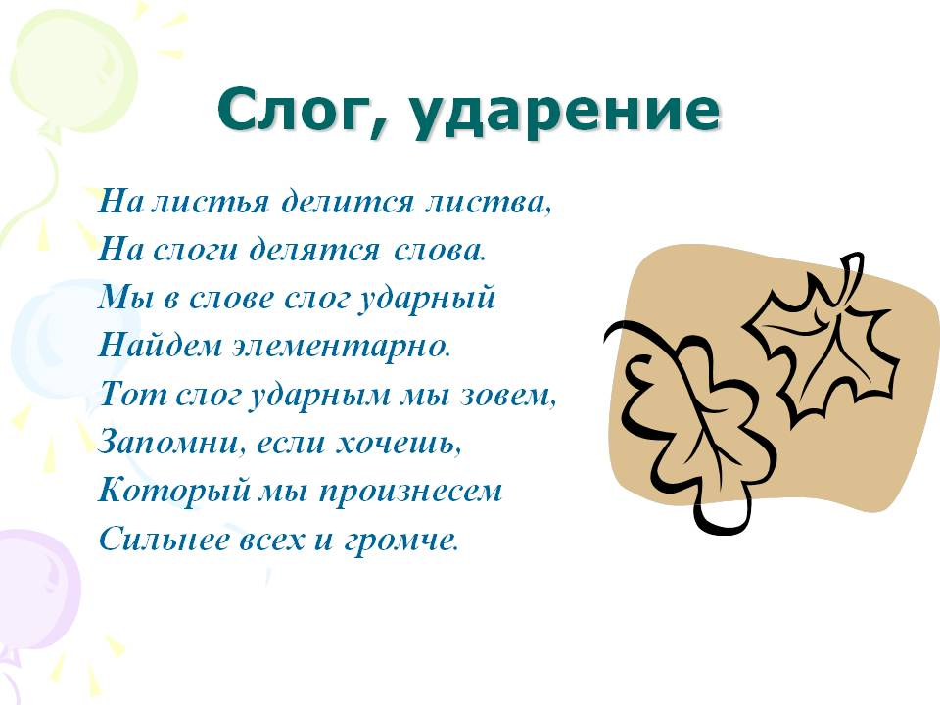
Литература.
Е.А. Пожиленко «Волшебный мир звуков и слов».

Приложение 1: Картинки для дидактической игры «Звуковые часы» с заданием «Найди пару»
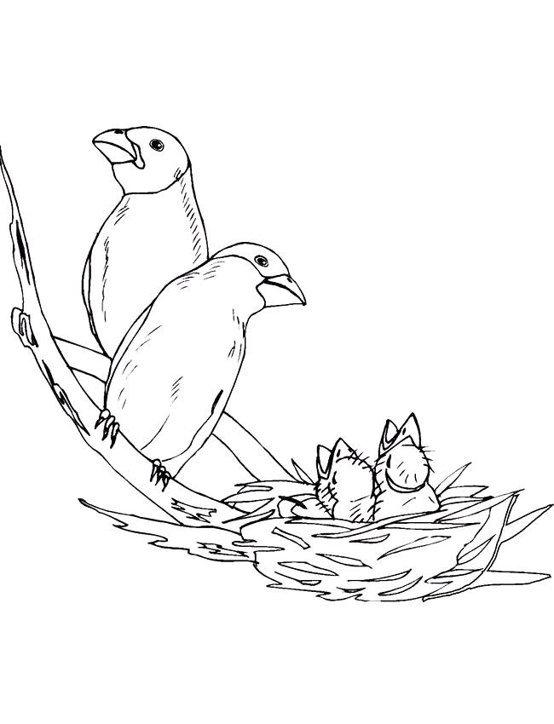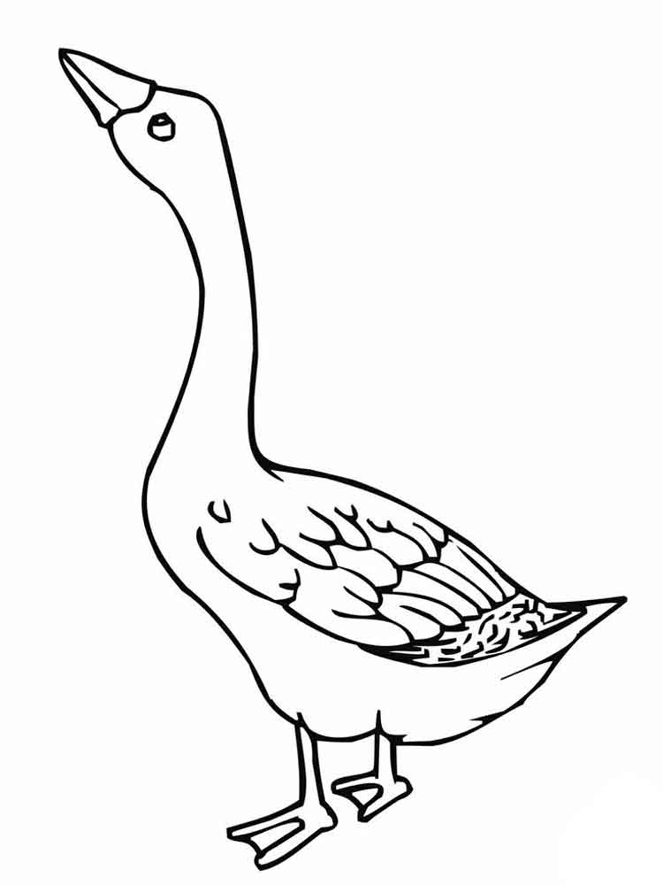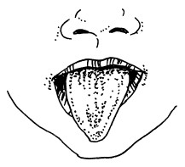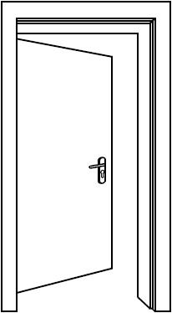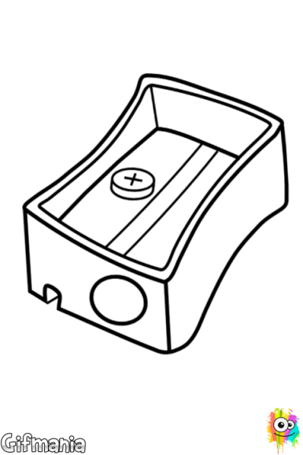
Приложение 2: Картинки для дидактического задания «Поставьте слова парами»

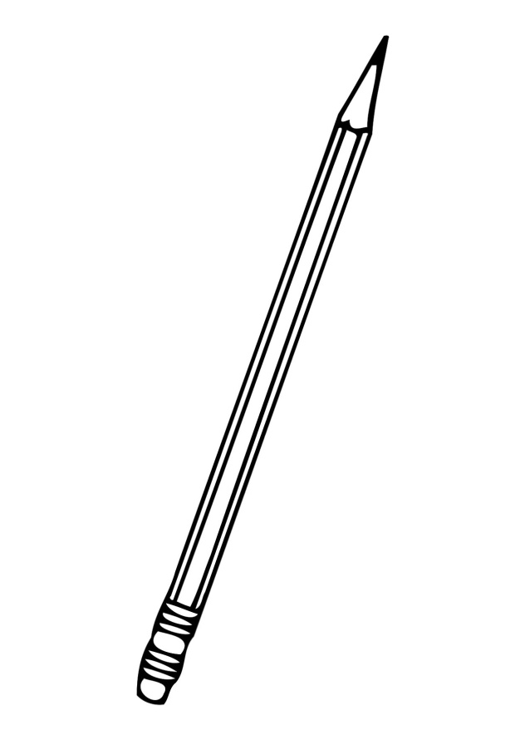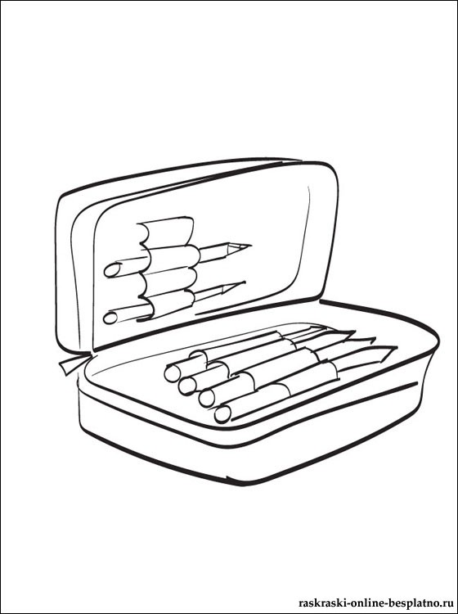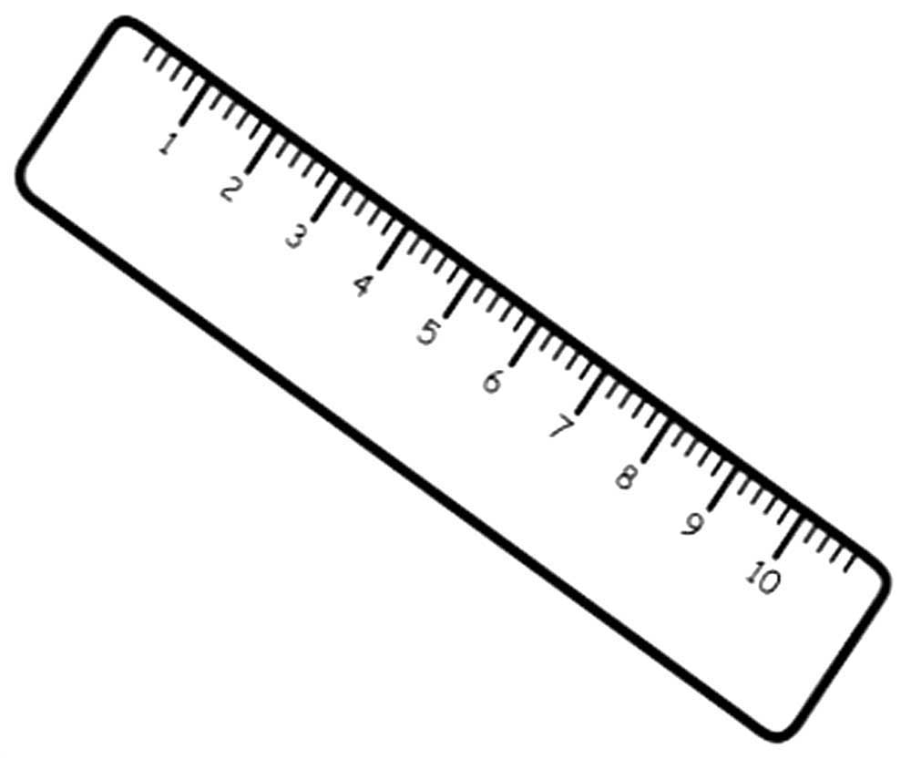

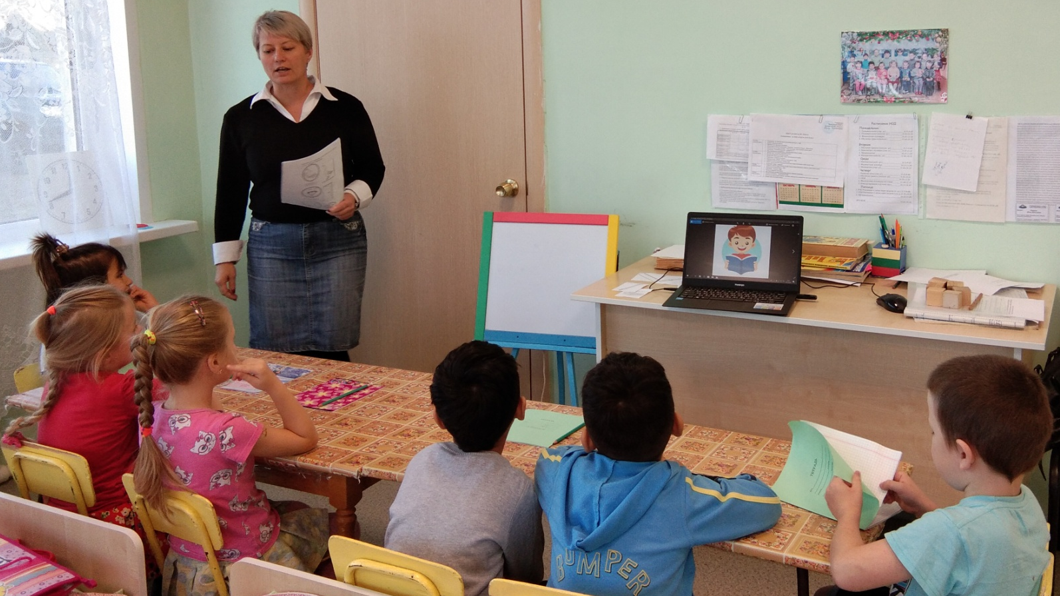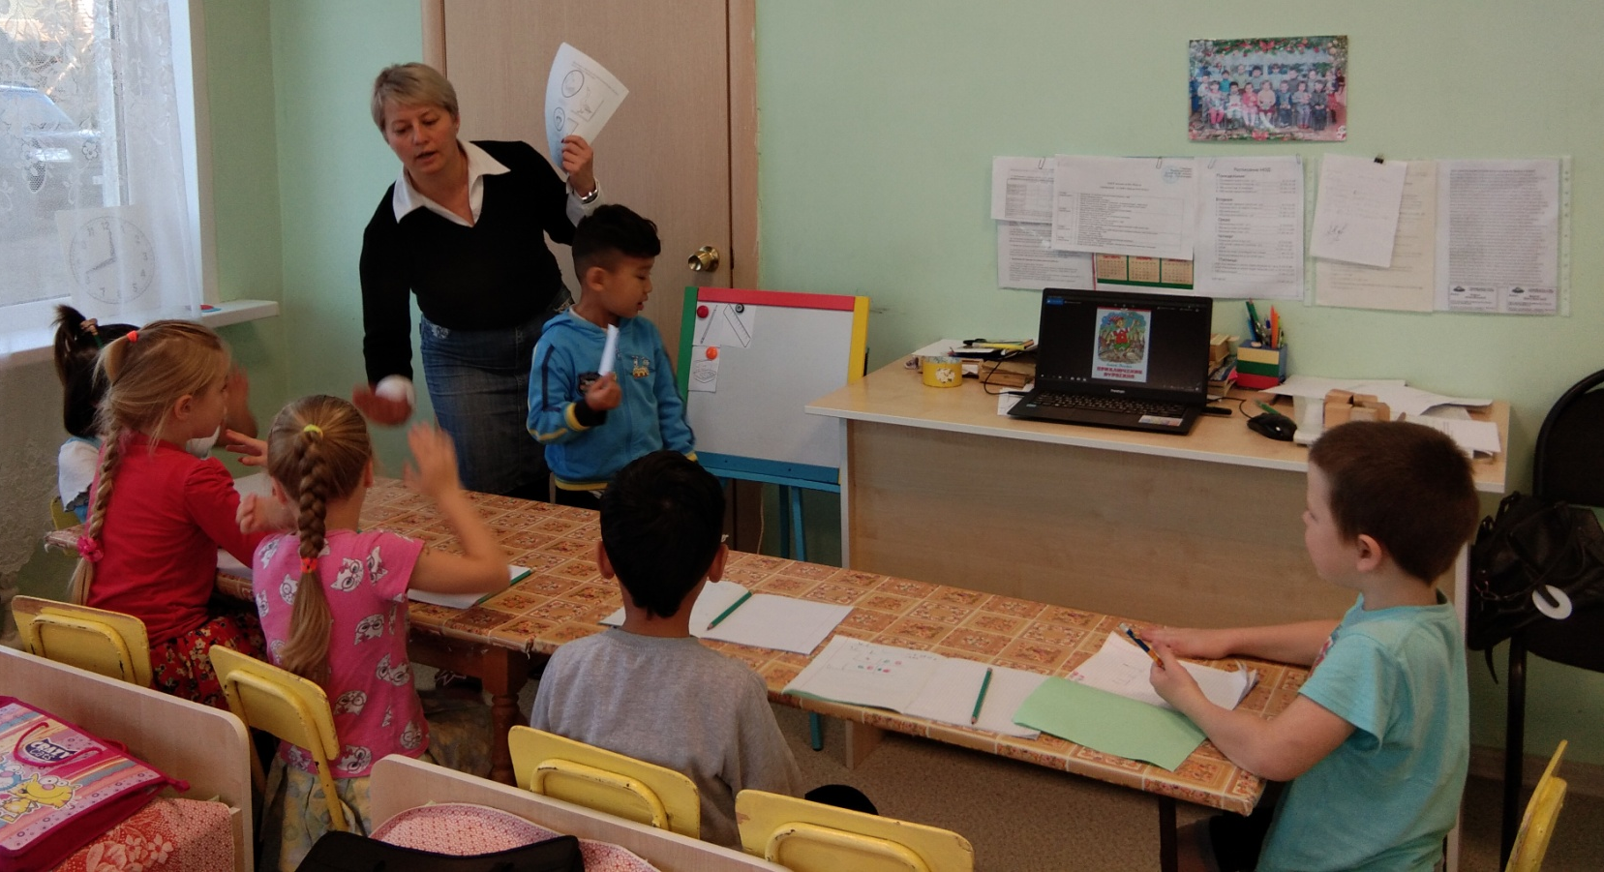
Дидактическое задание «Поставьте слова парами»

- Составьте схему предложения по картинке. Что делает мальчик?

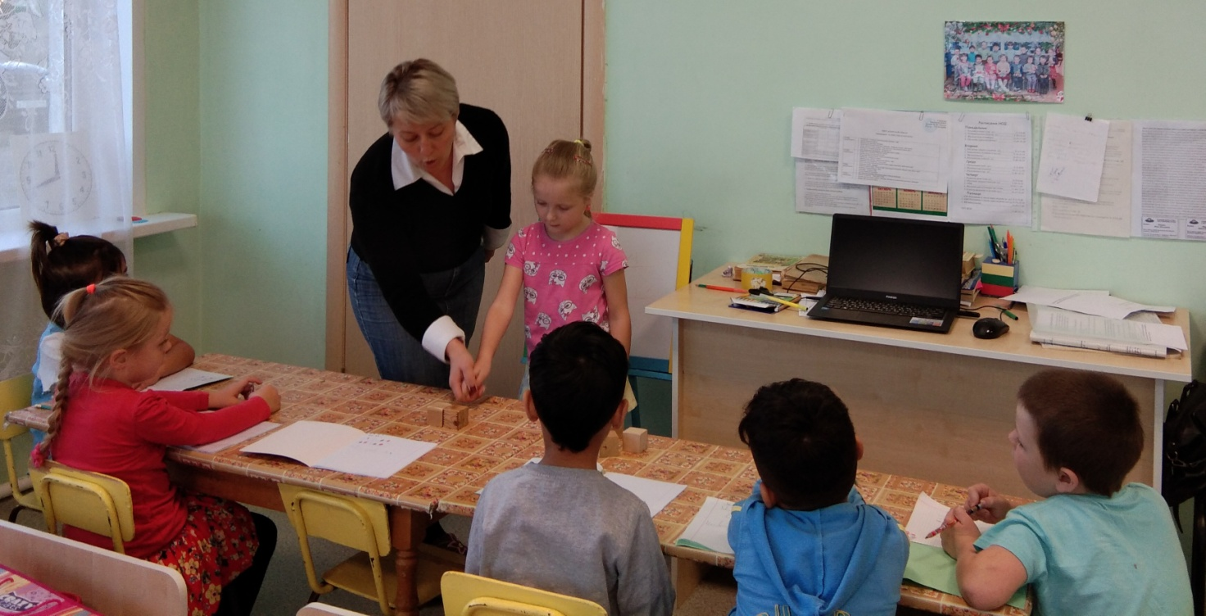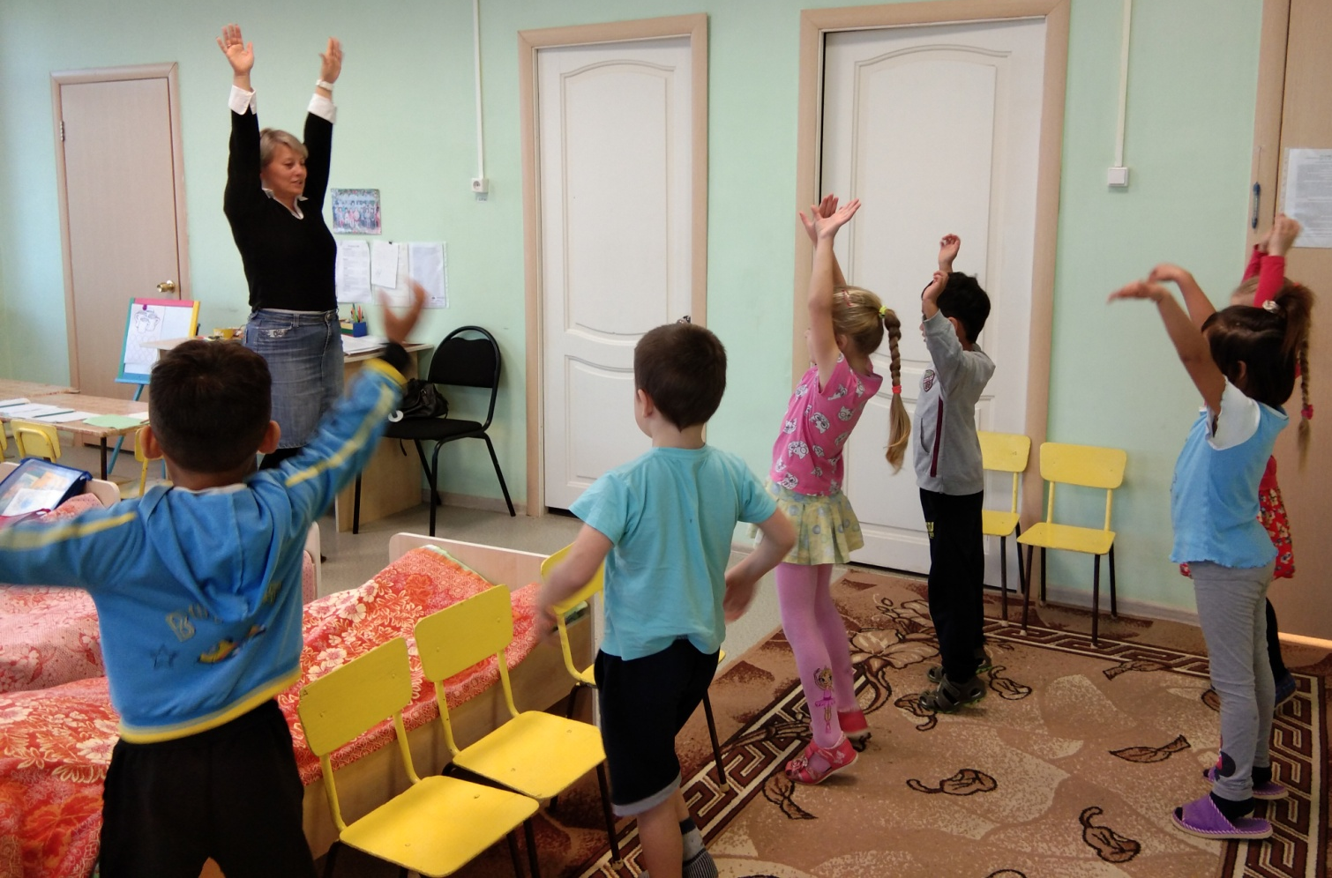
Упражнение в выделении ударного слога
«Невидимка - молоток »

Физкультминутка
«Буратино потянулся»

«Кружки и кружки», Дети выясняют значение этих слов
Физкультминутка
«Буратино потянулся»
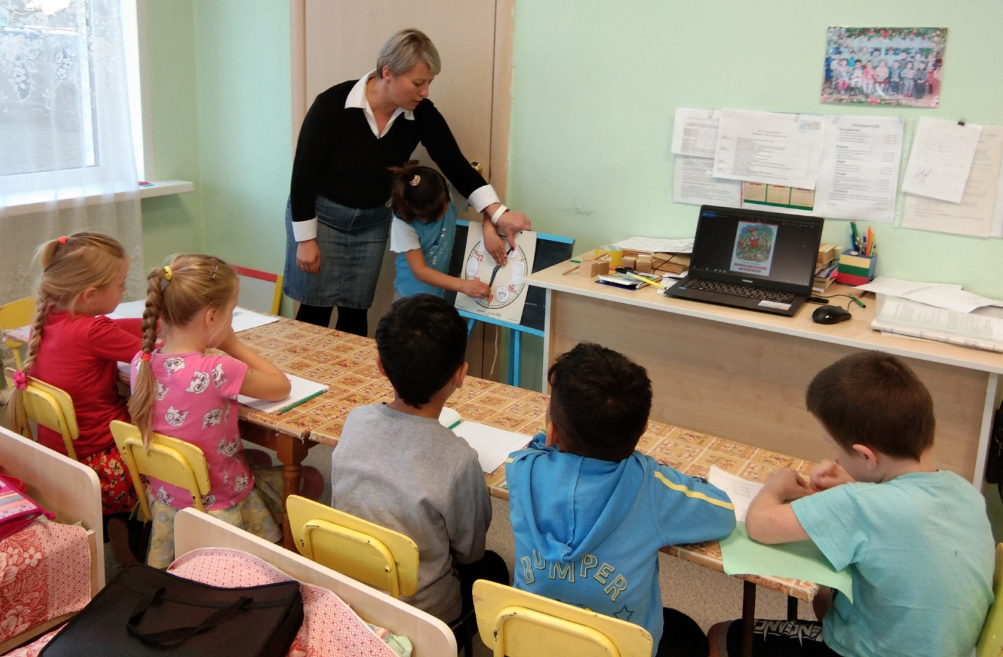
«Звуковые часы»
с заданием «Найди пару»

